
АДМИНИСТРАЦИЯ
ДУХОВНИЦКОГО МУНИЦИПАЛЬНОГО РАЙОНА
САРАТОВСКОЙ ОБЛАСТИ

ПОСТАНОВЛЕНИЕ

от 11.10.2019г. № 486
р. п. Духовницкое

О проведении публичных слушаний по проекту внесения изменений в Правила землепользования и застройки Липовского муниципального образования Духовницкого муниципального района Саратовской области в части изменения градостроительных регламентов

В соответствии с Федеральным законом от 6 октября 2003г. № 131-ФЗ «Об общих принципах организации местного самоуправления в Российской Федерации», Федеральным законом от 29 декабря 2017г. № 455-ФЗ «О внесении изменений в Градостроительный кодекс Российской Федерации и отдельные законодательные акты Российской Федерации», статьями 31, 32, 33 Градостроительного кодекса Российской Федерации, Уставом Духовницкого муниципального района Саратовской области, Положением о публичных слушаниях на территории Духовницкого муниципального района, утвержденного решением районного Духовницкого муниципального района Саратовской области от 31 мая 2018г. № 46/233, Правилами землепользования и застройки Липовского муниципального образования Духовницкого муниципального района Саратовской области, утвержденными решением районного Собрания Духовницкого муниципального района Саратовской области от 26 января 2017г. № 10/66, администрация Духовницкого муниципального района Саратовской области
ПОСТАНОВЛЯЕТ:
1.Провести публичные слушания по проекту внесения изменений в Правила землепользования и застройки Липовского муниципального образования Духовницкого муниципального района Саратовской области:
1.1.Коммунально-складскую зону (код обозначения зоны (индекс) – П2), расположенную северо-западнее с. Липовка Духовницкого района Саратовской области, изменить на зону, занятую объектами сельскохозяйственного назначения (код обозначения зоны (индекс) – Сх2) согласно приложению № 1 к настоящему постановлению.
2.Назначить проведение публичных слушаний по проекту внесении изменений в Правила землепользования и застройки Липовского муниципального образования Духовницкого муниципального района Саратовской области (далее – Правила)8 ноября 2019 года в 10.00 часов по местному времени. Место проведения: Саратовская область, Липовское муниципальное образование, с. Липовка, ул. Советская, д.76 (здание администрации Липовского муниципального образования Духовницкого муниципального района Саратовской области в с. Липовка).
3.Организацию публичных слушаний возложить на комиссию по землепользованию и застройке и схеме территориального планирования Духовницкого муниципального района Саратовской области (далее – Комиссия).
4.Комиссии в целях доведения до населения информации о содержании проекта внесении изменений в Правила обеспечить организацию демонстрационных материалов в месте проведения публичных слушаний.
5.Прием замечаний и предложений от жителей Липовского муниципального образования Духовницкого муниципального района Саратовской области и иных заинтересованных лиц по проекту внесения изменений в Правила, а также их учет, осуществляется в соответствии с главой 4 Положения о публичных слушаниях на территории Духовницкого муниципального района, утвержденного решением районного Духовницкого муниципального района Саратовской области от 31 мая 2018г. № 46/233, по адресу: Саратовская область, Духовницкое муниципальное образование, р.п. Духовницкое, ул. Ленина, д.29 (здание администрации Духовницкого муниципального района Саратовской области, 2 этаж, отдел по управлению муниципальным имуществом, земельными ресурсами администрации) в рабочие дни в период с 18 октября 2019г. по 6 ноября 2019г. с 8 часов 00 минут до 16 часов 00 минут по местному времени.
6.Опубликовать настоящее постановление в Духовницкой районной газете «Авангард», а также разместить на официальном сайте администрации Духовницкого муниципального района Саратовской области и в местах обнародования нормативных правовых актов в с. Липовка Духовницкого района Саратовской области.
7.Контроль за исполнением настоящего постановления возложить на первого заместителя главы администрации Духовницкого муниципального района Саратовской области Сорокину О. В.

Глава Духовницкого
муниципального района В. И. Курякин

Приложение № 1
к постановлению администрации Духовницкого муниципального района Саратовской области от 11 октября 2019г.№ 486

ГРАФИЧЕСКОЕ ИЗОБРАЖЕНИЕ
фрагмента Карты градостроительного зонирования
Правил землепользования и застройки
Духовницкого муниципального образования
Духовницкого муниципальногорайона Саратовской области

(земельный участок, расположенный по адресу: Саратовская область, Духовницкий район, северо-западнее с. Липовка)

изменить зону П2 (коммунально-складская зона)

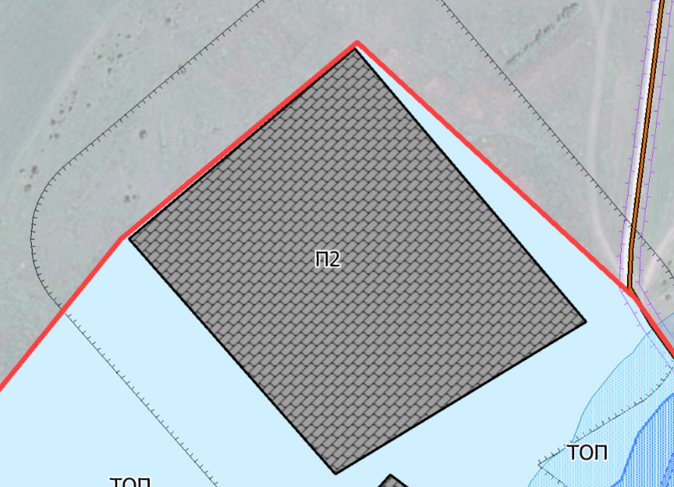
П2
на зону Сх2 (зона, занятая объектами сельскохозяйственного назначения)

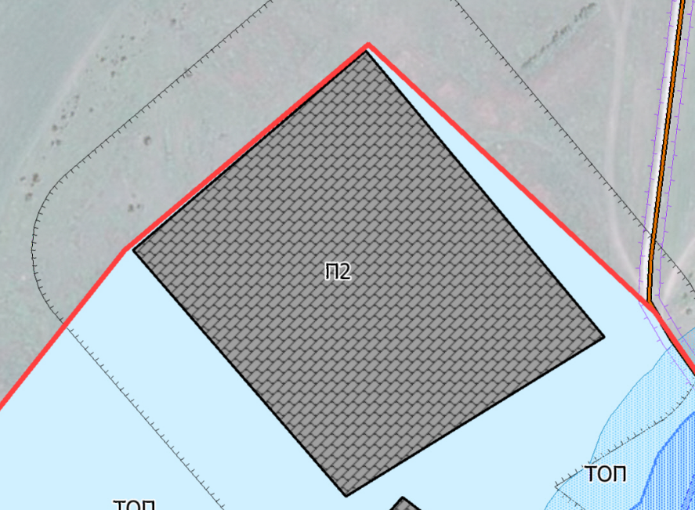
Сх2

